绿城桂语钱塘项目-浙江工商大学优惠方案
各位教职工：
绿城桂语钱塘项目与我校联系接洽，对于我校教职工提供专场团购优惠。绿城桂语钱塘项目于3月30日首开，现已推出7、4、2号楼，有意购房的职工可前来登记，也可与绿城桂语钱塘大客户经理邓起龙联系。联系电话：邓起龙13735860736（微信同号）。具体信息如下：
一、公司简介
绿城集团成立于1995年，2006年在香港联交所上市，20 多年来一直专注于创造城市的美丽。致力于做中国生活服务商，杭州是绿城产品美学及价值观的最好范本。目前在下沙大学城北开发了绿城桂语钱塘项目。
二、项目介绍：
绿城桂语钱塘坐拥钱塘江一线江景资源项目，距离钱塘江仅200米。项目总占地面积 4.5 万方，总建面积约 17 万方（地上约 11 万方，地下约 6万方），由 7 幢 32-33 层纯高层住宅围合布局成形，采用点、板结合，沿袭绿城经典作品的精髓，从内到外进行全面升级，并将美学主张与功能实用完美结合。
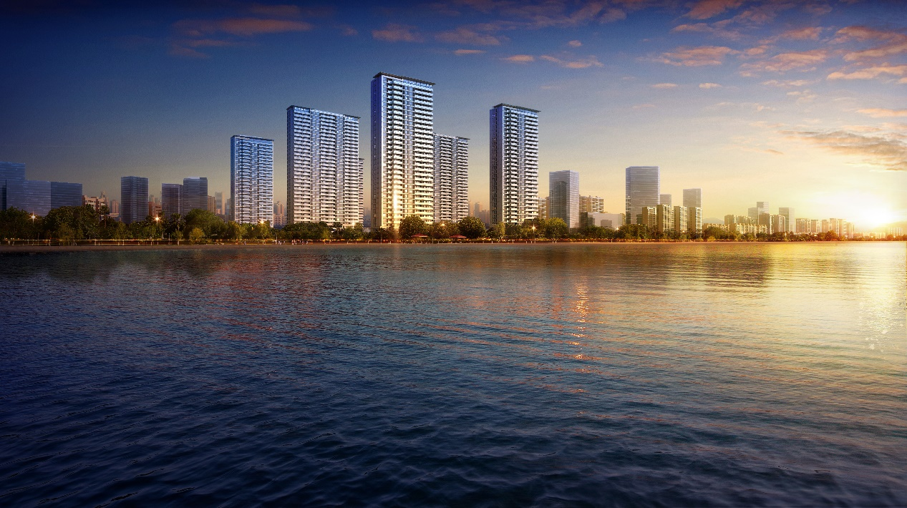

三、项目位置：
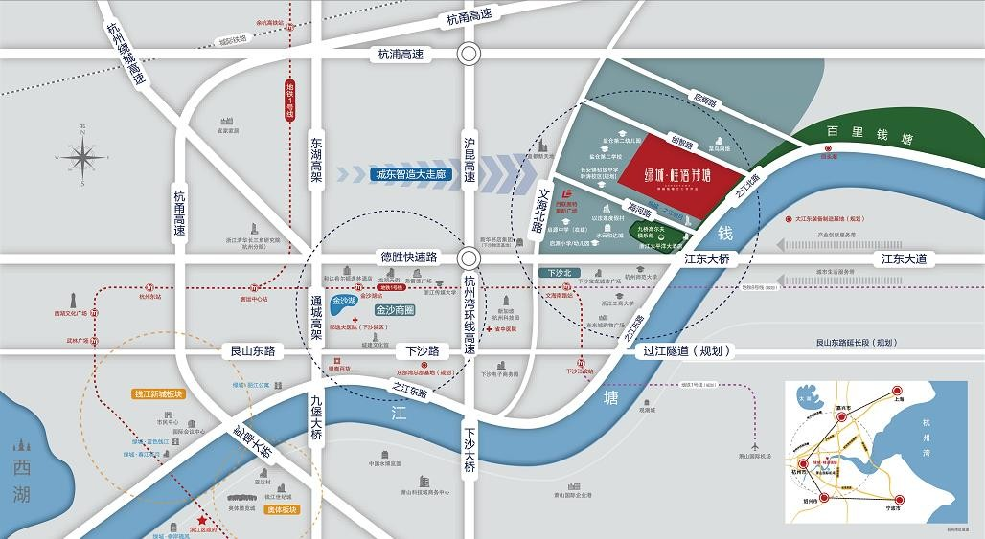
绿城桂语钱塘位于下沙大学城北，之江北路与创智路交叉口，距离我校约4公里。
四、推出团购户型：
绿城桂语钱塘在售一线江景户型，99平米（三室二厅二卫），116平米（西边套，四室二厅二卫），120平米（东边套，四室二厅二卫），124平米（西边套，四室二厅二卫），127平米（东边套，四室二厅二卫），133平米（东边套，四室二厅二卫）。
五、项目价格：
绿城桂语钱塘项目此次推出房源，均价23000元/平米。（一房一价，楼层、户型不同，售价不同）。可以到现场咨询或电话咨询。不限购，可直接购买。
六、团购活动形式
1、活动时间：2019年9月10日——10月31日。
2、团购优惠方式：在享受销售中心正常折扣后，额外享受总经理特批专项折扣（团购优惠）：1万元优惠。
3、团购优惠报名方式：
（1）可以直接电话联系大客户经理邓起龙（13735860736）报名（提供车辆接送服务，车程5分钟）。
（2）购房时须出示学校工会开具的工作证明。
特别声明：如通过第三方（中介）带领进入案场购房者，不享受此次团购优惠。 浙江汉和置业有限公司
2019年9月5日

